**ВЕСТНИК**

**правовых актов органов местного самоуправления**

**муниципального образования «Адамское»**

**№ 19**

**16.12.2020**

Удмуртская Республика, Глазовский район, д. Адам, 2020 год

Вестник правовых актов органов местного самоуправления муниципального образования «Адамское» издается в соответствии с решением Совета депутатов муниципального образования «Адамское» от 26.03.2009 № 57 «Об учреждении печатного средства массовой информации «Вестник правовых актов органов местного самоуправления муниципального образования «Адамское».

СОДЕРЖАНИЕ

1. Оповещение о проведении публичных слушаний -стр.3-4
2. Проект постановления «О предоставлении разрешения на условно разрешенный вид использования земельного участка расположенного по адресу: Удмуртская Республика, Глазовский район, п. Дом отдыха Чепца, ул. Огородная»

**ОПОВЕЩЕНИЕ**

**о начале публичных слушаний**

Администрация муниципального образования «Адамское» оповещает о начале публичных слушаний о предоставлении разрешения на условно разрешенный вид использования земельного участка с кадастровым номером 18:05:014015:444, расположенного по адресу: Удмуртская Республика, Глазовский район, пос. Дом отдыха Чепца, в зоне застройки индивидуальными жилыми домами Ж-1 на разрешенный вид использования «Малоэтажная многоквартирная жилая застройка» (код 2.1.1) с вида разрешенного использования «Для ведения личного подсобного хозяйства».

Организатором публичных слушаний является Администрация муниципального образования «Адамское» в соответствии с Положением об организации и проведении общественных обсуждений, публичных слушаний по вопросам градостроительной деятельности в муниципальном образовании «Адамское», утверждённое решением Совета депутатов муниципального образования «Адамское» №92 от 12.07.2018 года.

Перечень информационных материалов к рассматриваемому проекту:

1. Проект постановления о предоставлении разрешения на условно разрешенный вид использования земельного участка с кадастровым номером 18:05:014015:444, расположенного по адресу: Удмуртская Республика, Глазовский район, пос. Дом отдыха Чепца, в зоне застройки индивидуальными жилыми домами Ж-1 на разрешенный вид использования «Малоэтажная многоквартирная жилая застройка» (код 2.1.1) с вида разрешенного использования «Для ведения личного подсобного хозяйства».

Проект, информационные материалы к нему будут размещены на официальном портале органов местного самоуправления муниципального образования «Глазовский район» в сети Интернет.

Срок проведения публичных слушаний: с 16.12.2020 года по 13.01.2021 года.

Для публичных слушаний: собрания участников публичных слушаний будут проведены 13 января 2021 года в 15-00ч по адресу: УР, Глазовский район, пос. Дом отдыха Чепца, на площадке у здания 7а.

Срок регистрации участников публичных слушаний: за 30 минут до начала публичных слушаний.

С документацией по подготовке и проведению публичных слушаний можно ознакомиться на экспозиции по следующему адресу:

Удмуртская Республика, Глазовский район, деревня Адам, улица Советская д. 18 (помещение Администрации).

Срок проведения экспозиции: с 23 декабря 2020 по 13 января 2021 года с 8.00 до 16.15 часов, обеденный перерыв с 12.00 до 13.00 часов, кроме выходных дней.

Предложения и замечания по проекту можно подавать с 23 декабря 2020 по 13 января 2021 года:

1) в письменной форме по адресу: Удмуртская Республика, Глазовский район, деревня Адам, улица Советская дом 18 (помещение Администрации) (в случае проведения публичных слушаний − также в письменной и устной форме в ходе проведения собрания или собраний участников публичных слушаний).

Участники публичных слушаний при внесении замечаний и предложений в целях идентификации представляют сведения о себе (фамилию, имя, отчество (при наличии), дату рождения, адрес места жительства (регистрации) − для физических лиц; наименование, основной государственный регистрационный номер, место нахождения и адрес − для юридических лиц) с приложением копий документов, подтверждающих такие сведения.

Участники публичных слушаний, являющиеся правообладателями соответствующих земельных участков и (или) расположенных на них объектов капитального строительства и (или) помещений, являющихся частью указанных объектов капитального строительства, также представляют сведения соответственно о таких земельных участках, объектах капитального строительства, помещениях, являющихся частью указанных объектов капитального строительства, из Единого государственного реестра недвижимости и иные документы, устанавливающие или удостоверяющие их права на такие земельные участки, объекты капитального строительства, помещения, являющиеся частью указанных объектов капитального строительства.

Порядок проведения публичных слушаний определен в решении Совета депутатов МО «Адамское» от «12» июля 2018 года № 92 «Об утверждении Положения об организации и проведении общественных обсуждений, публичных слушаний по вопросам градостроительной деятельности в муниципальном образовании «Адамское».

Администрация муниципального образования «Адамское»

(Проект)

**АДМИНИСТРАЦИЯ**

**МУНИЦИПАЛЬНОГО ОБРАЗОВАНИЯ «АДАМСКОЕ»**

**«АДАМ» МУНИЦИПАЛ КЫЛДЫТЭТЛЭН АДМИНИСТРАЦИЕЗ**

**ПОСТАНОВЛЕНИЕ**

**____________ 202_ года № ___**

**д. Адам**

**О предоставлении разрешения на условно**

**разрешенный вид использования земельного**

**участка расположенного по адресу:**

**Удмуртская Республика, Глазовский район,**

**п. Дом отдыха Чепца, ул. Огородная**

Руководствуясь статьей 39 Градостроительного кодекса Российской Федерации, в соответствии Правилами землепользования и застройки муниципального образования «Адамское», на основании протокола публичных слушаний от __.__.202_ года, заключения, рекомендации Комиссии по вопросам землепользования, застройки,

**ПОСТАНОВЛЯЮ:**

1. Предоставить разрешение на условно разрешенный вид использования земельного участка с кадастровым номером 18:05:014015:444, площадью 2500 кв.м «малоэтажная многоквартирная жилая застройка код 2.1.1 «Размещение малоэтажного многоквартирного жилого дома», расположенного по адресу: Удмуртская Республика, Глазовский район, пос. Дом отдыха Чепца, ул. Огородная.
2. Опубликовать в порядке, установленном для официального опубликования муниципальных правовых актов, иной официальной информации на официальном портале МО «Глазовский район.
3. Постановление вступает в силу с момента его подписания.

**Глава муниципального образования «Адамское» К.С. Растегаев**

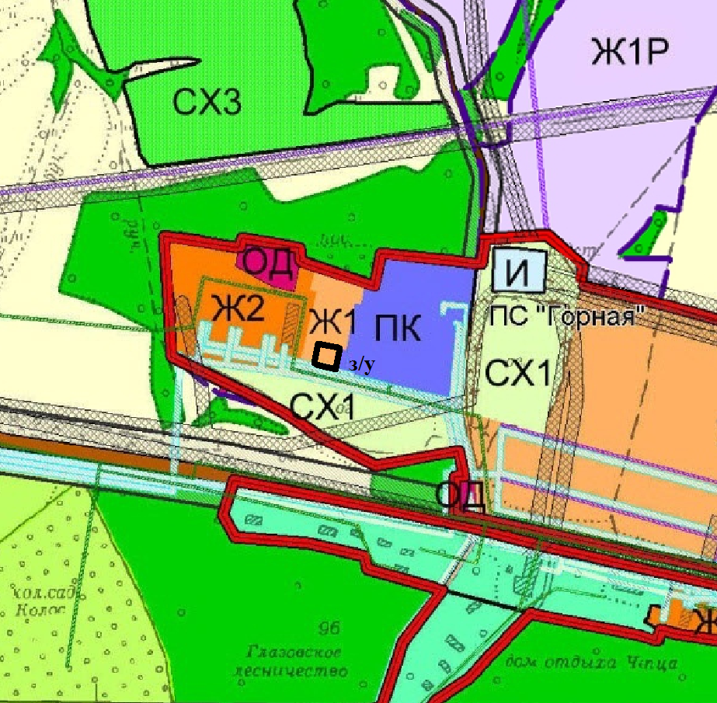

Адрес редакции:

427611, Удмуртская Республика, Глазовский район, д. Адам, ул. Советская, д. 18

Телефон 7-50-24

Подписано в печать 16.12.2020

Тираж 10 экз.

Отпечатано в Совете депутатов муниципального образования «Адамское»

427611 Удмуртская Республика, Глазовский район, д. Адам, ул. Советская, д. 18